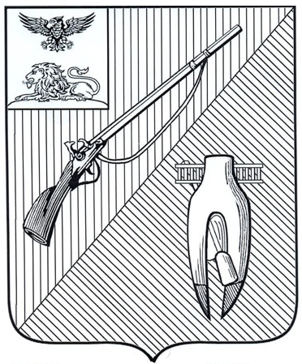

ДЕПАРТАМЕНТ ОБРАЗОВАНИЯ
администрации Старооскольского
городского округа Белгородской области

ПРИКАЗ

« 18 » апреля 2025 года № 686

О проведении городских соревнований
по спортивному туризму
на пешеходных дистанциях
«Туристская среда шагает по стране»

В целях привлечения учащихся к занятиям спортивным туризмом, в соответствии с планом работы департамента образования администрации Старооскольского городского округа на 2025 год, на основании положения «О проведении городских соревнований по спортивному туризму на пешеходных дистанциях «Туристская среда шагает по стране», утвержденного управлением по физической культуре и спорту администрации Старооскольского городского округа и согласованного департаментом образования администрации Старооскольского городского округа,

п р и к а з ы в а ю:

- Провести 25 апреля 2025 года городские соревнования по спортивному туризму на пешеходных дистанциях «Туристская среда шагает по стране» 1 этап (далее – Соревнования) на учебно-тренировочном полигоне «Дубрава».
- Ответственность за организацию и проведение Соревнований возложить на МБУ ДО «Центр детского и юношеского туризма и экскурсий» (Г.В. Черезов).
- Утвердить состав главной судейской коллегии Соревнований (приложение № 1).
- Провести установочный семинар на тему «Условия проведения Соревнований» для представителей команд образовательных организаций и судейской бригады 22 апреля 2025 года в 15.00 часов на платформе Google Meet по ссылке https://meet.google.com/odf-tnkb-nrc.
5. Руководителям образовательных организаций:
5.1. Организовать участие представителей команд в установочном семинаре.
5.2. Обеспечить участие команд в Соревнованиях.
5.3. Подать заявки для участия в Соревнованиях по установленной форме на сайте: https://orgeo.ru/event/info/42780 до 20.00 часов 22 апреля 2025 года включительно.
6. Директору МКУ «ЦБОиРО» А.Л. Петровой назначить ответственного за предоставление транспорта согласно заявке.
7. Контроль за исполнением приказа возложить на заместителя начальника департамента образования администрации Старооскольского городского округа Л.В. Илюк.

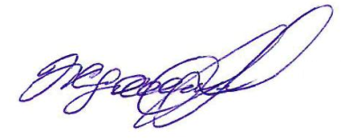
Начальник департамента образования  администрации Старооскольского  городского округа |  | А.Н. Жданова

Самойленко Мария Валерьевна, 89290031218
Приложение № 1
Утверждено приказом департамента образования администрации Старооскольского городского округа от « 18 » апреля 2025 года № 686

Состав главной судейской коллегии городских соревнований
по спортивному туризму на пешеходных дистанциях
«Туристская среда шагает по стране» 1 этап

№ п/п | Ф.И.О. | Должность | Образовательная организация, должность
1. | Семендяева Елена Владимировна | Главный судья | МБУ ДО «ЦДЮТиЭ», педагог дополнительного образования
2. | Самойленко Мария Валерьевна | Главный секретарь | МБУ ДО «ЦДЮТиЭ», методист
3. | Дудичева Марина Альбертовна | Заместитель главного секретаря (1 класс) | МБУ ДО «ЦДЮТиЭ», педагог дополнительного образования
4. | Семендяева Евгения Сергеевна | Заместитель главного секретаря (2 класс) | МБОУ «Котовская ООШ», учитель физической культуры
5. | Семендяев Артём Алексеевич | Начальник дистанции 2 класса | МБОУ «ОК «Озёрки» имени М.И. Бесхмельницына», учитель физической культуры
6. | Самойленко Виталий Юрьевич | Начальник дистанции 1 класса | МБУ ДО «ЦДЮТиЭ», педагог дополнительного образования
7. | Гамов Захар | Помощник начальника дистанции | МБУ ДО «ЦДЮТиЭ», учащийся объединения «Инструктор детско-юношеского туризма»
8. | Матвиенко Константин | Помощник начальника дистанции | МБУ ДО «ЦДЮТиЭ», учащийся объединения «Инструктор детско-юношеского туризма»
9. | Дергачева Владислава | Помощник начальника дистанции | МБУ ДО «ЦДЮТиЭ», учащийся объединения «Инструктор детско-юношеского туризма»

